Contextualização

1. Objeto de pesquisa
O presente documento é baseado na abordagem do planejamento regional, onde foram adotados seis municípios que compõem o Vale Histórico, localizado na macrorregião turística Vale do Paraíba: Arapeí, Areias, Bananal, Queluz, São José do Barreiro e Silveiras (tonalidade verde-água, Figura 1). Esta macrorregião é subdividida em cinco regiões (Figura 1). Considerando que o município de Cruzeiro é sede da 4ª sub-região da Região Metropolitana do Vale do Paraíba e Litoral Norte, este servirá como ponto de referência para análises da realidade dos municípios em questão.
Figura 1 – Divisão Sub-Regional da Região Metropolitana do Vale do Paraíba e Litoral Norte
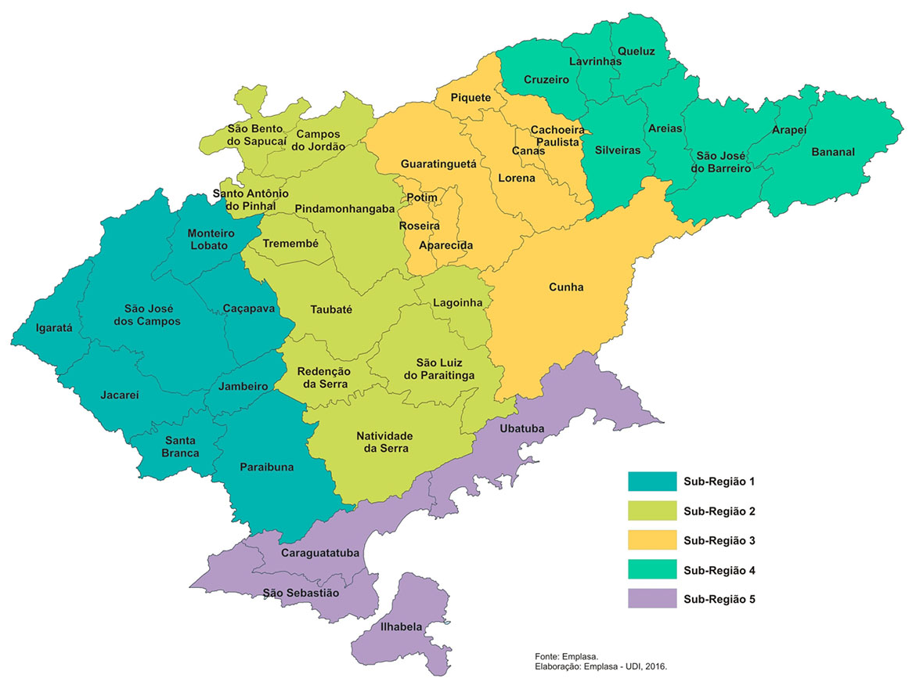

Fonte: Emplasa (2016).

Embora sejam oito os municípios componentes da sub-região estudada, apenas seis deles serão englobados pelo presente estudo, pois constatou-se que: 1) seguem o traçado da Rodovia dos Tropeiros (SP-068); e, 2) fazem parte de proposição da Associação Apear, antes denominada Associação Roteiros Caminhos da Corte (ARCCO), como integrantes do chamado Vale Histórico Paulista. Assim, embora Cruzeiro e Lavrinhas componham a divisão administrativa, apenas os municípios de Arapeí, Areias, Bananal, Queluz, São José do Barreiro e Silveiras farão parte deste planejamento, por apresentarem fatores que determinam unidades territoriais e vocação turística, para além da imediata proximidade geográfica.
Dessa forma, com acesso principal pela Via Dutra (BR-116) e Rodovia dos Tropeiros (SP-068), localizado perto das principais capitais do Brasil, São Paulo e Rio de Janeiro (Figura 2), o objeto de pesquisa pode ser ainda mais delimitado, pois dentro da região do Vale do Paraíba, a análise proposta centrará os olhares para o Vale Histórico, o qual, cercado por duas formações montanhosas, as Serras da Bocaina e da Mantiqueira, tem como características marcantes em suas cidades: clima predominantemente tropical quente e úmido; mais da metade de sua área total, calculada em quase 1,4 milhão de hectares, é dominada por terrenos com poucas áreas planas e um relevo acidentado, o que dificulta a ocupação por culturas agrícolas, assim como o uso de mecanização e irrigação (EMBRAPA, 2016); e os famosos casarões e palacetes do período colonial, remetentes à época dos Barões de Café, dos séculos XVIII e XIX.
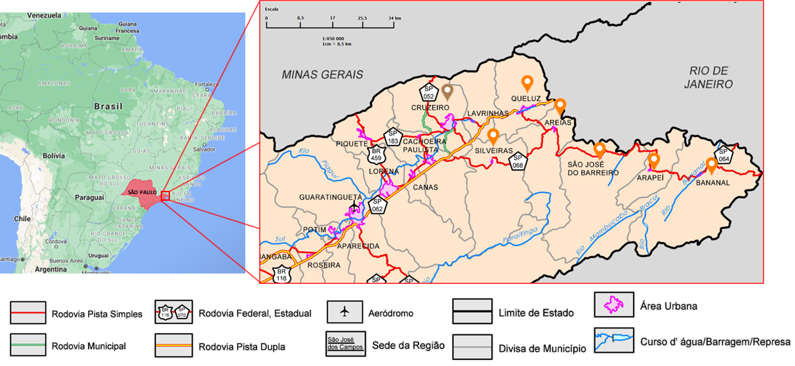
Figura 2 – Mapa de localização aproximada da área de estudo (retângulo vermelho, com ênfase nas regiões demarcadas em laranja e marrom) com acessos no extremo leste do Estado de São Paulo divisa com os Estados do Rio de Janeiro e Minas Gerais.

Fonte: Adaptado de Dados do Mapa Google (2020) e Instituto Geográfico e Cartográfico de São Paulo (IGC/USP, 2012), Mapa da Região Metropolitana do Vale do Paraíba e Litoral Norte, Edição 2012.

No que tange ao Turismo, quatro destes municípios são contemplados com o título de Estância Turística ou Município de Interesse Turístico (MIT). A região em questão possui duas Estâncias Turísticas (Bananal e São José do Barreiro), dois Municípios de Interesse Turístico (Areias e Queluz) e dois municípios sem categorização (Arapeí e Silveiras). O enquadramento destes territórios na legislação ocorre com a apresentação de uma série de documentos que comprovam a viabilidade de desenvolvimento do turismo na área. Neste sentido, o curso de Turismo da Escola de Comunicações e Artes da Universidade de São Paulo tem desenvolvido estudos na região desde 2016 de modo a promover a atividade turística na região, realizando oficinas, assembleias e encontros com gestores municipais, agentes do trade turístico e a própria população local, já tendo elaborado Planos Diretores Municipais de Turismo para Bananal, São José do Barreiro, Silveiras e Queluz.
O presente estudo iniciou-se com uma etapa de levantamento e atualização de dados obtidos nos estudos supracitados considerando os seguintes temas: (1) infraestrutura, (2) governança, (3) equipamentos e serviços turísticos, (4) recursos e atrativos turísticos, (5) características da comunidade, que foi baseada em dados de fontes secundárias. Na sequência, foi feita reunião com membros da Associação Apear para apresentar a proposta e buscar informações que não estavam disponíveis em fontes indiretas. Com a realização de entrevistas e aplicação de questionários foi possível consolidar um documento que descreve a realidade da região apontando os diferenciais competitivos de cada município e descrevendo as principais carências. Em paralelo, foram investigados quatro segmentos de demanda potencial para apoiar decisões de empresários e de gestores públicos sobre qualificação e aprimoramento da oferta turística e projetos de marketing.
Acreditando na importância de ações participativas e no envolvimento da comunidade no processo de regionalização do turismo, foi estruturado um plano de comunicação integrada, direcionado para três públicos: comunidade em geral, empresariado do setor de turismo e gestores públicos, para que as discussões sobre o desenvolvimento regional do turismo sejam amplas e viabilizem espaços acolhedores de ideias e ações. Para tanto, a Apear será o agente agregador e promotor do processo de comunicação proposto e o grupo de trabalho fará o acompanhamento e monitoramento do plano para que, até o final de 2021, seja apresentado o Plano Diretor de Regionalização do Turismo do Vale Histórico Paulista, construído de forma colaborativa com todos os atores dos seis municípios.

2. Análise regional a partir de dados econômicos

Nesta seção é apresentada análise regional fundamentada em dados territoriais e econômicos levantados a partir de pesquisa de gabinete com a finalidade de promover melhor compreensão quanto à realidade de cada município estudado, bem como inseri-los em contexto regional mais amplo a partir desta percepção.
Para tanto, foram consideradas as dimensões territoriais de cada município descritas por suas respectivas áreas, distâncias da sede administrativa da região (Cruzeiro) e das principais capitais dos estados envolvidos (São Paulo e Rio de Janeiro); características econômicas da região; principais atividades econômicas dos municípios; índices de renda (medida em salários mínimos), PIB per capita e municipal e IDH de cada um deles e classificação correspondente ao desenvolvimento turístico de cada município, baseada em parâmetros estabelecidos pelo Ministério do Turismo.
Quadro 1 - Áreas territoriais e distâncias das capitais
Município | Área territorial | Distância Cruzeiro | Distância SP | Distância RJ
Arapeí | 156,903 km² | 89 km | 308 km | 173 km
Areias | 305,227 km² | 39 km | 257 km | 167 km
Bananal | 616.320 m² | 107 km | 326 km | 152,3 km
Queluz | 249,399 km² | 25 km | 244 km | 203 km
São José do Barreiro | 570,685 km² | 61 km | 280 km | 223 km
Silveiras | 414,782 km² | 25 km | 231 km | 243 km
Cruzeiro | 305,699 km² | - | 227 km | 228 km
Fonte | IBGE | DER | DER | Google Maps
Fonte: IBGE (2019 a,b,c,d), DER (2020) e Google Maps (2020), adaptado pelos autores.
O Quadro 1 revela que a área dos municípios estudados, varia bastante entre si, sendo a menor delas a de Arapeí, com área total de 156,903 km², e a maior de Bananal com área total de 616,320 km². Em termos de área, o ordenamento da menor para a maior é Arapeí, Queluz, Areias, Silveiras, São José do Barreiro e Bananal.
No que diz respeito à distância de Cruzeiro, Sede Administrativa, verifica-se o seguinte ordenamento: Queluz, Silveiras, Areias, São José do Barreiro, Arapeí e Bananal. Quanto à distância da capital paulista, observa-se que o município mais próximo é Cruzeiro, localizado a 227 km de distância da cidade de São Paulo, seguido de Silveiras com 231 km de distância, sendo o mais distante Bananal, a 326 km. Quanto à distância da capital fluminense, é evidente observar o inverso: o município mais longínquo é Silveiras, a 243 km, e o mais próximo é Bananal, a 152,3 km.
O Quadro 2 apresenta as principais atividades econômicas dos municípios, com informações retiradas de suas respectivas páginas da internet. Embora não tenham sido localizados os percentuais de correspondência, tal descrição contribui para entender a atividade econômico predominante na região estudada.

Quadro 2 - Principais atividades econômicas
Município | Principais atividades econômicas | Fonte
Arapeí | Agropecuária, comércio e artesanato | Portal Arapeí
Areias | Agricultura, pecuária e comércio | Portal Areias
Bananal | Informação não localizada | -
Queluz | Serviços, pecuária leiteira e agricultura de eucaliptos | Portal Queluz
São José do Barreiro | Agricultura e a pecuária | Portal Cidades Paulista
Silveiras | Informação não localizada | -
Cruzeiro | Comércio e da indústria metalúrgica | Portal Cruzeiro
Fonte: Arapeí (2019), Areias (2019), Queluz (2019), Cidades Paulistas (2019), adaptado pelos autores.
A partir das informações obtidas, observa-se predominância da atividade agropecuária, nos municípios de Arapeí, Areias, Queluz e São José do Barreiro, seguida pela atividade de comércio, predominante em Arapeí, Areias e Cruzeiro. Além destas, a atividade de serviços se destaca no município de Queluz, e, a atividade industrial no município de Cruzeiro. Observa-se que se trata, portanto, de uma região agrária com comércio importante para economia local, havendo ainda a existência de atividades industriais em localidades nela inserida.
No Quadro 3 são apresentados os valores de renda per capita em salários mínimos, PIB per capita, PIB Municipal e Índice de Desenvolvimento Humano (IDH) dos municípios que compõem a região estudada.
Quadro 3 - Renda, PIB e IDH
Município | Renda per capita (em salário mínimo) | PIB per capita | PIB Municipal | IDH
Arapeí | 1,8 | R$ 11.767,96 | R$ 29.090,40 | 0,680
Areias | 1,7 | R$ 11.351,78 | R$ 43.011,88 | 0, 697
Bananal | 2 | R$ 19.231,87 | R$ 202.203,89 | 0, 733
Queluz | 2,2 | R$26.464,42 | R$ 325.115,38 | 0, 722
São José do Barreiro | 2 | R$11.226,65 | R$46.938,62 | 0,684
Silveiras | 2,1 | R$ 11.078,96 | R$ 67.360,08 | 0, 678
Média | 2 | R$15.186,94 | R$111.784,73 | 0,699
Cruzeiro | 3,4 | R$ 27.007,20 | R$ 2.136.728,67 | 0, 788
Fonte | IBGE | SEADE | SEADE | IBGE
Fonte: IBGE (2018), SEADE (2017), adaptado pelos autores.
Referente à renda média per capta, a população de Areias apresenta o menor valor com 1,7 salários mínimos (SM), enquanto Queluz tem 2,2 SM. Em Cruzeiro, esse número chega a 3,4 SM, valor, consideravelmente, mais alto que a média, de 2 SM.
O PIB per capita dos municípios está entre R$ 11.078,96 para Silveiras, chegando até R$26.464,4 em Queluz. Para Cruzeiro esse valor está em R$ 27.007,20, R$11.820,26 a mais que a média desses municípios, que é de R$15.186,94.
Já o PIB municipal apresenta grande discrepância entre um município e outro, sendo o menor valor de Arapeí, com R$ 29.090,40 e o maior de Queluz, com R$ 325.115,38. Porém, Cruzeiro se destaca com R$ 2.136.728,67, representando uma diferença de R$ 2.024.943,94, com relação à média do PIB dos municípios estudados, que é de apenas R$ 111.784,73.
Segundo dados do IBGE, oIDH dos municípios da região vão de 0,678 em Silveiras até 0,733 em Bananal, onde a média dos seis municípios é de 0,699. Já Cruzeiro, sendo a Sede Administrativa da região, o índice é de 0,788, superior, portanto, à média dos seis municípios.
No Quadro 4, são apresentadas as classificações dos municípios quanto ao interesse turístico, de acordo com critérios sistematizados pelo Ministério do Turismo a partir de quatro variáveis:
- Número de estabelecimentos formais, cuja atividade principal é hospedagem;
- Número de empregos formais no setor de hospedagem (Relação Anual de Informações Sociais (RAIS / Ministério do Trabalho e Emprego);
- Estimativa de turistas a partir do Estudo de Demanda Doméstica (Estudo da Demanda Doméstica - Fundação Instituto de Pesquisas Econômicas – FIPE /MTur); e,
- Estimativa de turistas a partir do Estudo de Demanda Internacional (Estudo da Demanda Internacional – FIPE/MTur).
Essa categorização foi dividida em cinco grupos que vão de A a E. Aqueles que possuem a categoria A são municípios com maior fluxo turístico e maior número de empregos e estabelecimentos no setor de hospedagem. Já os municípios que apresentaram valores zerados nas quatro variáveis deram origem ao quinto grupo, denominado de E.
Quadro 4 - Categorização MTur
Município | Categoria MTur
Arapeí | E
Areias | D
Bananal | C
Queluz | E
São José do Barreiro | D
Silveiras | D
Cruzeiro | C
Fonte: Ministério do Turismo (2020).
Na região estudada, há dois municípios na categoria C, sendo eles, Cruzeiro e Bananal; três na categoria D: Areias, São José do Barreiro e Silveiras; e, dois na categoria E: Arapeí e Queluz.
Na seção a seguir, apresenta-se análise de pontos fortes e fracos da região em relação à realidade do estado de São Paulo, considerando seus aspectos naturais, econômicos e culturais, suas vias de acesso e sinalização e a presença dos municípios em ambientes virtual, viabilizando a compreensão dos diferencias competitivos da região estudada.

3. Ações de roteirização regional ou multidestinos
Incluir o texto. Texto com minhas correções está em anexo

4. Diferenciais competitivos

Analisando os pontos fortes da região do Vale Histórico Paulista, percebe-se que o mesmo está situado em um território com aspectos naturais abundantes por englobar as Serras da Bocaina e da Mantiqueira, fato que garante paisagens para apreciação e potencialidade para ecoturismo e para turismo de aventura. A presença de Unidades de Conservação (UCs) e fazendas históricas indica potencial para desenvolvimento dos aspectos ambientais e patrimoniais da região.
Devido à proximidade de dois dos principais emissores turísticos nacionais (cidades do Rio de janeiro, aproximadamente 160 km a Leste, e São Paulo, aproximadamente 220 km a Sudoeste), infere-se que se trata de uma localização geograficamente estratégica, caracterizando-se como excelente oportunidade de divulgação da região a turistas potenciais, dada a facilidade de acesso pela Rodovia Dutra, sendo esta uma infraestrutura de qualidade que interliga as cidades.
Considerando seus aspectos econômicos, observa-se que poderia existir melhor aproveitamento turístico das atividades agronômicas desenvolvidas na região. Parcerias entre fazendas históricas, produtores locais e agentes do trade poderiam enriquecer e fomentar a atividade por meio de visitações ou programações diversas. De igual forma, os pontos fracos também foram identificados.
Pontualmente, observa-se uma discrepância na forma de divulgação virtual das informações turísticas entre os municípios, sendo esta bem estruturada em alguns deles, como em Bananal e Silveiras, e ausente em outros, como em Areias e Arapeí. A defasagem pode ser percebida nos endereços eletrônicos das prefeituras locais, pois, além de estarem com dados errados e/ou desatualizados, em alguns casos, sequer há informações nas abas “Turismo” (como no caso de Areias).
O mesmo se observa nos principais endereços eletrônicos de turismo da região que destacam alguns municípios e ofuscam outros. Tais fatos se mostram prejudiciais, tanto para o turista potencial que pesquisa por destinos, quanto para os profissionais e empresas de turismo que estudam uma possível expansão ou locais para atuação e investimento.
Quanto aos aspectos físicos, há precariedade nas estradas vicinais e rodovias rurais, o que dificulta o deslocamento, podendo comprometer, inclusive, o fluxo de turistas. A ausência de sinalização turística também é um ponto que merece atenção, já que prejudica tanto visitantes quanto residentes. O Quadro 4 apresenta resumo dos pontos supracitados.
Quadro 4 - Pontos Fortes e Fracos da Região Estudado
PONTOS FORTES | PONTOS FRACOS
Localização privilegiada pela natureza e geografia exuberantes | Sites de prefeituras desatualizados e/ou com escassez de informações
Presença de UCs | Rodovias rurais e estradas vicinais com condições precárias
Presença de fazendas e marcos históricos (patrimônio) | Consolidação de algumas cidades para o turismo com certo apagamento de outras (aspecto percebido em ambientes virtuais)
Potencial agronômico da região como um todo | Precariedade de sinalização e meios de informações turísticas (algumas cidades apresentam um preparo eficiente em detrimento do escasso preparo de outras)
Presença de pousadas e hotéis fazenda | Escasso aproveitamento do potencial agronômico (produtores rurais) para o turismo
Acesso possibilitado pela Rodovia Dutra | Pouca eficiência no aproveitamento dos recursos regionais para incentivar empresas (ou mesmo a população) para o desenvolvimento turístico
Proximidade com São Paulo e Rio de Janeiro (maiores emissores do turismo nacional) | Patrimônio usado de forma comum e não diferenciada
Fonte: elaborada pelos autores.

A próxima seção apresenta análise da infraestrutura da região estudada, abordando os serviços básicos como energia, água e tratamento de esgoto, coleta de lixo, transporte rodoviário e mobilidade urbana, telecomunicações, saúde, educação, segurança e seus diferenciais competitivos.

REFERÊNCIAS
BRASIL. Ministério do Turismo. Categorização dos municípios das regiões turísticas do mapa do turismo brasileiro. Brasília: MTur, 2018. Disponível: <http://regionalizacao.turismo.gov.br/images/pdf/RelatorioCategorizacao_2018.pdf> Acesso: 28 Set. 2020.

DEEPASK. Agricultura: Veja produção agrícola e área plantada por cidade do Brasil - SÃO JOSÉ DO BARREIRO, SP. Disponível em: <http://www.deepask.com/goes?page=sao-jose-do-barreiro/SP-Agricultura:-Confira-a-producao-agricola-e-a-area-plantada-no-seu-municipio>. Acesso em: 28 Set. 2020.

DER-Departamento de Estradas de Rodagem do estado de São Paulo. Sistema Web Rotas. 2020. Disponível em: <http://www.der.sp.gov.br/WebSite/Servicos/ServicosOnline/WebRotas.aspx#>. Acesso em: 05 Out. 2020.

EMPLASA. Sobre a RMVPLN. 2016. Disponível em: <https://www.emplasa.sp.gov.br/RMVPLN>. Acesso em 18 Out. 2020.

GOOGLE MAPS. 2020. Disponível em:<http://maps.google.com.br/>. Acesso: 05 Out. 2020.

IBGE – Instituto Brasileiro de Geografia e Estatística. Cidades e Estados. Brasil, 2020a. Disponível em: <https://www.ibge.gov.br/cidades-e-estados/sp/>. Acesso: 05 Out. 2020.

______________. Panorama Arapeí. Brasil, 2020b. Disponível em: <https://cidades.ibge.gov.br/brasil/sp/arapei/panorama>. Acesso: 05 Out. 2020.

______________. Panorama Areias. Brasil, 2020c. Disponível em: <https://cidades.ibge.gov.br/brasil/sp/areias/panorama>. Acesso: 02 Out. 2020.

______________. Panorama Bananal. Brasil, 2020. Disponível em: <https://cidades.ibge.gov.br/brasil/sp/bananal/panorama>. Acesso: 06 Out. 2020.

______________. Panorama Queluz. Brasil, 2020. Disponível em: <https://cidades.ibge.gov.br/brasil/sp/queluz/panorama>. Acesso: 09 Out. 2020.

______________. Panorama São José do Barreiro. Brasil, 2020. Disponível em: <https://cidades.ibge.gov.br/brasil/sp/sao-jose-do-barreiro/panorama>. Acesso: 28 Set. 2020.

______________. Panorama Silveiras. Brasil, 2020. Disponível em: <https://cidades.ibge.gov.br/brasil/sp/silveiras/panorama>. Acesso: 02 Out. 2020.

IGC USP - Instituto Geográfico e Cartográfico de São Paulo. Mapa individual da Região Metropolitana do Vale do Paraíba e Litoral Norte. Edição 2012. Disponível em: <http://www.igc.sp.gov.br/produtos/mapas_rad41d.html>. Acesso: 18 Out. 2020.

PREFEITURA MUNICIPAL DE ARAPEÍ. Arapeí. 2019. Disponível em: <https://www.arapei.sp.gov.br/>. Acesso em: 09 Out. 2020.

PREFEITURA MUNICIPAL DE AREIAS. Areias. 2015-2019. Disponível em: <https://www.areias.sp.gov.br/>. Acesso em: 28 Set. 2020.

RONQUIM, Carlos. Florestas nativas crescem mais de 80% no Vale do Paraíba paulista. In: Portal Online EMBRAPA - Empresa Brasileira de Pesquisa Agropecuária. 2016. Disponível em: <https://www.embrapa.br/busca-de-noticias/-/noticia/17162859/florestas-nativas-crescem-mais-de-80-no-vale-do-paraiba-paulista>. Acesso: 19 Out.2020.

SÃO PAULO. Clarissa Maria Rosa Gagliardi. Escola de Comunicações e Artes da Universidade de São Paulo - ECA USP (Org.). Plano Diretor de Desenvolvimento Turístico do Município de Bananal. São Paulo: Eca USP, 2017. Disponível em:<http://www2.eca.usp.br/nucleos/turismo/wp-content/uploads/2018/01/POT-DEFINITIVO-BANANAL-1.pdf>. Acesso em: 05 Out. 2020.

______________. Karina Toledo Solha. Escola de Comunicações e Artes da Universidade de São Paulo - ECA USP (Org.). Plano Diretor de Desenvolvimento Turístico do Município de Queluz. São Paulo: Eca USP, 2019. Disponível em:<http://www2.eca.usp.br/nucleos/turismo/wp-content/uploads/2020/04/PDTM_QUELUZ_VF.pdf>. Acesso em: 07 Out. 2020.

______________. Clarissa Maria Rosa Gagliardi. Escola de Comunicações e Artes da Universidade de São Paulo - ECA USP (Org.). Plano Diretor de Desenvolvimento Turístico do Município de São José do Barreiro. São Paulo: Eca USP, 2016. Disponível em:<http://www2.eca.usp.br/nucleos/turismo/wp-content/uploads/2018/03/PDDT_SAOJOSEDOBARREIRO_2016-1.pdf>. Acesso em: 28 Set. 2020.

______________. Karina Toledo Solha. Escola de Comunicações e Artes da Universidade de São Paulo - ECA USP (Org.). Plano Diretor de Desenvolvimento Turístico do Município de Silveiras. São Paulo: Eca USP, 2018. Disponível em:<http://www2.eca.usp.br/nucleos/turismo/wp-content/uploads/2020/04/PLANO_DESENVOLVIMENTO_TURISTICO_SILVEIRAS_2018_VF.pdf>. Acesso em: 09 Out. 2020.

SÃO PAULO (Estado) – SECRETARIA DE TURISMO – Departamento de Apoio e Desenvolvimento das Estâncias – DADE. Estâncias. São Paulo. 2017. Disponível em: <https://www.turismo.sp.gov.br/dadetur/estancias>. Acesso em 18 Out. 2020.

SECRETARIA DE TURISMO. Municípios de Interesse Turístico (MIT). 2018. Disponível em: <https://www.turismo.sp.gov.br/publico/noticia.php?codigo=1354>. Acesso em: 05 Out. 2020.

SECRETARIA DE TURISMO. Municípios Turísticos (Estâncias). 2017. Disponível em: <https://www.turismo.sp.gov.br/publico/noticia_tour.php?cod_menu=77>. Acesso em: 28 Set. 2020.

De acordo com a Secretaria de Turismo do Estado “as estâncias possuem infraestrutura e serviços direcionados ao turismo, seguindo legislação específica e pré-requisitos para a qualificação. São 70 municípios com essa classificação em São Paulo e elas podem ser destacadas como Turísticas, Climáticas e Hidrominerais. A categoria Municípios de Interesse Turístico, visa oferecer maiores condições para incrementar o turismo em outras cidades - cerca de 140 são aptas a integrar essa categoria, pois têm condições e características para acolher bem o turista”. (SECRETARIA DE TURISMO, 2017).
Dados do Departamento de Estradas de Rodagem.
Áreas com características naturais relevantes, criadas e protegidas pelo Poder Público com objetivos de conservação.

